Муниципальное дошкольное образовательное учреждение «Детский сад №1» Муниципального образования Милославский муниципальный район Рязанской области

***Конспект подгруппового***

***открытого занятия***

*на тему : «Посуда»*

*( в подготовительной логопедической группе)*

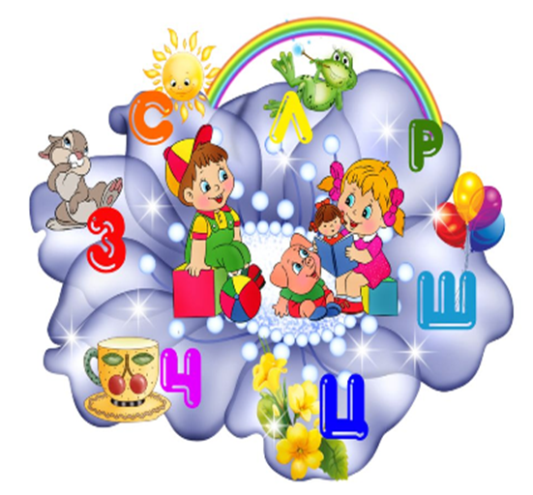 *Подготовила:*

*Учитель-логопед Глазова Н.М.*

***Тема : «Посуда»***

***Цели****:* ***Коррекционно-образовательные:***  *уточнить с детьми названия посуды ; уметь называть и различать кухонную , столовую и чайную посуду ; уметь называть части посуды и внешние признаки; образовывать существительные родительного падежа , с уменьшительно – ласкательными суффиксами , прилагательные от существительных ; уточнить словарь по теме , расширить и активизировать его .*

***Коррекционно-развивающие:*** *развитие связного речевого высказывания , зрительного восприятия и внимания , мелкой и артикуляционной моторики , координации речи с движением , целенаправленного вдоха и выдоха .*

***Коррекционно-воспитательные:*** *формирование навыков сотрудничества , самостоятельности , инициативности , воспитание бережного отношения к посуде .*

***Демонстрационный материал*** *– посуда ( игрушечная и настоящая) .*

***Раздаточный материал :*** *зеркала для выполнения артикуляционной гимнастики ; карточки с изображением посуды ; стаканчики с водой , соломки для коктейля ; рамки с песком для рисования .*

***Ход занятия.***

1. ***Организационный момент.***

*Федора сидит на стуле в зал входят дети .*

***Логопед(Федора)*** *: Сварила бы баба щи ,*

*Да кастрюли , поди , поищи!*

*И чашки ушли , и стаканы,*

*Остались одни тараканы .*

*- Ребята , кто я ? Из какой сказки к вам пришла ?*

***Дети****. Вы бабушка Федора , пришли из сказки «Федорино горе».*

1. ***Основная часть .***

***Федора****. Ребята у меня беда . От меня убежали кастрюли , чашки , ложки , сковородки , блюдца , даже самовар. Как назвать эти предметы , одним словом?*

***Дети****. Это посуда.*

***Федора .*** *Помогите мне , ребята , вернуть посуду . Мы пойдём с вами по прямой дорожке , перейдём через мостик , пробежимся по извилистой тропинке и соберём посуду в мой мешочек .*

*Дети идут , собирают посуду , складывают в мешочек Федоры .*

***Федора*** *. Всю посуду мы собрали , пора возвращаться домой.*

*Вон домик старенький ( руки в виде «крыши» над головой)*

*Приоткрыты ставенки(руки от себя в стороны)*

*Из трубы идёт дымок( кисти рук в виде крыши , указательный палец в стороне)*

*Нас зовёт на огонёк(движение рук к себе)*

*Федора с детьми подходит к дому .* ***3. Артикуляционная гимнастика .***

*Федора . Ребята от меня вся посуда убежала , так как я за ней наследила обижала её . Да у меня порядка не было . Зато у вас в ваших домиках-ртах всегда порядок . Выполнение артикуляционной гимнастики .*

*Язычок наш не скучает . В доме сказки сочиняет . Язычок знаком всем детям . Мы его улыбкой встретим . Язык в ротике живёт . Никогда не устаёт. Очень любит чистоту . В домике своём –во рту . Двери шире открывает . Свежий воздух он впускает . А теперь наш язычок- Моет нёбо – потолок . Моет двери он вторые , Наши зубы – ротик шире . Время даром не теряет , Губы – двери вытирает . Чистит стены – это щёки . Взял щетинистые щётки . Вот теперь он всё убрал . На лошадке поскакал.*

***4.Игра «Чудесный мешочек»***

***Федора*** *. Давайте посмотрим , какую же посуду мы собрали . Опускаете руку в мешочек , находите и называете предмет и только тогда достаёте .* ***5. Пальчиковая гимнастика****.*

***Федора*** *. Спасибо , ребята . помогите мне помыть посуду ( слова проговариваются вместе с детьми).*

*Раз , два , три , четыре ( хлопаем в ладоши)*

*Мы посуду перемыли ( круговые движения ладонями)*

*Чайник , чашку , ковшик , ложку*

*И большую поварёшку ( загибаем пальчики на двух руках).*

***Федора*** *. Мне дети помогали:*

*Мыли , вытирали сами*

*Все тарелки , чашки , ложки,*

*И ещё грязнулю-кошку.*

*Очень деточки хотели ,*

*Чтоб на кухне всё блестело .*

*Так старались , так спешили-*

*Что-то лишнее помыли?*

***Дети****. Кошку не надо мыть , Это животное , а не посуда.*

***6. Упражнение «Какая бывает посуда?».***

***Федора .*** *Неужели это моя посуда? Чистая , хорошая. А из чего она сделана ? Вот самовар , он из метала , значит самовар какой?(металлический).А вот ложки , они из дерева , значит они какие? ( деревянные). Аналогично говорится об остальной посуде (блюдце из фарфора , стакан из стекла , кувшин из глины , тарелка из пластмассы и т.д.).*

***Федора .*** *Ребята , а вот посуда для чая какая …..(чайная)*

*Посуда из которой мы едим …..(столовая)*

*Посуда для приготовления пищи на кухне ……( кухонная)*

***7. Физкультминутка .***

*Вот большой стеклянный чайник ,(дети ставят одну руку на пояс*

*Очень важный , как начальник. Другую в сторону поднимают)*

*Вот фарфоровые чашки, ( дети приседают , руки на поясе)*

*Очень хрупкие , бедняжки.*

*Вот фарфоровые блюдца, (дети кружатся)*

*Вот серебряные ложки, ( дети потягиваются , руки сомкнуты над*

*Вот пластмассовый поднос- головой)*

*Он посуду нам принёс. (руки сомкнуть перед собой)*

***8. Дыхательная гимнастика. Федора .*** *Ребята скажите мне снова , что пьют из чайной посуды?* ***Дети*** *. Чай .* ***Федора*** *. Сегодня я предлагаю вам изобразить , как кипит вода в чайнике. Вот я вам сейчас налью чайку из самовара . Поставьте трубочки в бокалы .Сделайте глубокий вдох носом , затем подуйте в соломинку , не раздувая щёк . Сначала вода закипает потихоньку , и появляются маленькие пузырьки . Потом вода сильно закипает. Всегда помните , что кипяток очень горячий .*

***9. Игра «Один-много»***

***Федора.*** *Ребята я каждому по очереди буду показывать картинку , а вы должны сказать как будет много( чашка-чашки , тарелка-тарелки и т.д.).*

***10. Игра «Скажи ласково».***

***Федора*** *. Ребята я каждому буду показывать картинку , а вы должны сказать ласково( чашка-чашечка, вилка-вилочка и т.д.).*

***11. Игра «Почини Федорину посуду».***

*Детям раздаются картинки с изображением посуды но не полные ( чайник без носика , чашка без ручки, чайник без крышки и т.д.) . Предлагается детям дорисовать недостающие части.*

***12. Рисование посуды песком.*** *Детям раздаются рамки и песок в формах.*

***13. Итог занятия.***

***Федора.*** *Ребята о чём мы сегодня с вами говорили на занятии?*

***Дети .*** *О посуде.*

***Федора****. Правильно мы говорили о посуде , о том , что она бывает игрушечная и настоящая , деревянная и стеклянная .*

*Теперь вы знаете , какая бывает посуда ,*

*И ,как без неё нам приходится худо!*

*Попробуй поесть без тарелки и ложки ,*

*Без миски никак не накормишь и кошки .*

*Кофейники , чайники , чашки , стаканы*

*О них вспоминаем мы утречком рано*

*Кастрюли , салатницы , вилки . ножи -*

*Всегда всю посуду в порядке держи.*

*А я вас хочу отблагодарить , И конфетками вкусными угостить.*